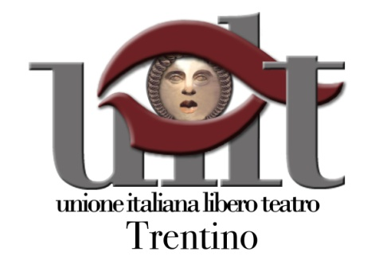

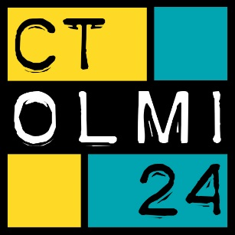

SCHEDA di PARTECIPAZIONE alla

GIORNATA MONDIALE del TEATRO

VENERDI 27 MARZO

presso il Centro Teatro del Comune di Trento (viale degli Olmi 24 - TN)

da inviare ENTRO MARTEDI 10 MARZO a trentino@uilt.it

REFERENTE

NOME e COGNOME

EVENTUALE COMPAGNIA

INDIRIZZO MAIL TEL CELL.

SPETTACOLO/PERFORMANCE

TITOLO

AUTORE

EVENTUALE TRADUTTORE

EV.CODICE SIAE (per testo tutelato inviare obbligatoriamente permesso di rappresentazione rilasciato da eventuale agenzia che detiene i diritti o dichiarazione firmata autore/i con copia documento/i d’identità; se testo non tutelato dichiarazione di malleva SIAE allegata)

EV. ELENCO AUTORI, TITOLI e DURATE delle MUSICHE di SCENA TUTELATE USATE

NOME e COGNOME INTERPRETE/I

REGIA

DURATA estratto dall’eventuale spettacolo integrale della durata di

TIPOLOGIA/GENERE di SPETTACOLO

BREVE PRESENTAZIONE DELLO SPETTACOLO PROPOSTO (max 5 righe)

BREVE PRESENTAZIONE DELL’ARTISTA/GRUPPO/COMPAGNIA (max 5 righe)

LUOGO e DATA
in cui andrà eventualmente in scena prossimamente lo spettacolo proposto

N. di persone con cui sarete presenti alla serata del 27 MARZO

